**Теоретичне обґрунтування зв’язку між**

**короткочасною і довготривалою пам’яттю**

Пам'ять — здібність до відтворення минулого індивідуально­го досвіду; одна з основних властивостей нервової системи, що виражається в здатності тривало зберігати інформацію про події зовнішнього світу і реакції організму і багато разів вводити її в сферу свідомості й поведінки. Пам'ять властива тваринам, які мають достатньо розвинену ЦНС, і людині. Об'єм пам'яті, довготривалість і надійність зберігання інформації, як і сприйняття складних сигналів середовища і вироблення адекватних реакцій, зростають під час еволюції у міру збільшен­ня числа нейронів мозку і ускладнення його структури.

Фізіологічні дослідження пам'яті виявили 2 основні етапи її формування, яким відповідає 2 види пам'яті: короткочасна й дов­готривала. Короткочасна і довготривала пам'яті взаємопов'язані і працюють як єдина система. Одна з концепцій, що описують їхню спільну, взаємозв'язану діяльність, розроблена американськими вченими Р.Аткінсоном і Р.Шіфріном.

Короткочасна пам'ять характеризується часом зберігання інформації від часток секунд до десятків хвилин і обмеженістю обсягу запам’ятовуваних об’єктів (в середньому 7 ± 2). При переповненні обсягу короткочасною пам'яті людини, інформація, що й надалі надходить, частково витісняє інформацію, що зберігається там, і остання безповоротно зникає. Короткочасна пам'ять виступає в ролі обов'язкового проміжного сховища і фільтра, що оброблює найбільший обсяг інформації, відразу відсіває непотрібну і залишає потенційно корисну.

Процес запам'ятовування може протікати більш ефективно, якщо зосередитися на засвоюваному матеріалі. Встановлено, що краще засвоюється інформація, яка є об'єктом уваги і свідомості, виступає метою. Таким чином скорочується обсяг вхідної інформації, полегшується робота з її переробки.

Іншим мнемонічним прийомом є запам'ятовування шляхом повторення. Цей механізм заснований на тому, що запам'ятовуваний матеріал за допомогою свідомого повторення утримується в короткочасної пам'яті на більш тривалий термін, ніж кілька секунд; підвищується шанс переходу інформації в довгострокове сховище. Події, що мають важливе життєве значення і викликають сильні емоції, перево­дяться в довготривалу пам'ять швидко і закріплюються міцно. При формуванні довготривалої пам'яті зв'язки між нейронами, що входять до складу нейронних систем, фіксуються в результаті стійких змін у синапсах.

    Одним з можливих механізмів короткочасного запам'ятовування є тимчасове кодування, тобто відображення запам'ятовується у вигляді певних, послідовно розташованих знаків в слуховій і зоровій системах людини. Як правило, інформація перекодовується в акустичну форму, а потім зберігається в довгостроковій пам'яті у смисловій формі. Саме сенс згадуваного приходить на пам'ять першим, ми в кінцевому рахунку можемо згадати бажане чи в крайньому випадку замінити його тим, що досить близько до нього за змістом. На цьому, зокрема, ґрунтується процес впізнавання колись баченого або чутого.

Досліди з посіченням ділянок кори великих півкуль го­ловного мозку і електрофізіологічні дослідження показують, що «запис» кожної події розподілений по більш-менш обширних зо­нах мозку. Інформація про різні події відображається не тільки у збудженому стані різних нейронів, але і в різних комбінаціях співзбуджених ділянок і клітин мозку. Нейрони не діляться протя­гом життя, і нові реакції можуть вироблятися і запам'ятовувати­ся нервовою системою тільки на основі створення нових функціо­нальних зв'язків між клітинами, що є в мозку.

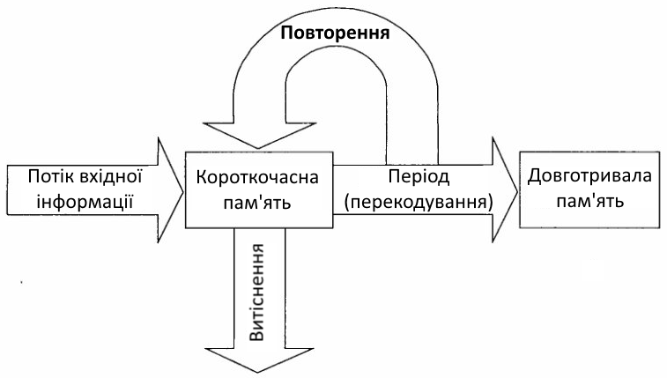Особливістю довготривалої пам'яті є те, що вона, на думку Р.Аткінсона і Р.Шіфріна, практично необмежена за обсягом і тривалості зберігання в ній інформації.

Схема пам'яті за Р.Аткінсону і Р.Шіфріну досить добре описує роботу короткочасної пам'яті, але абсолютно не враховує зворотний зв'язок довготривалої пам'яті з короткочасною. Справа в тому, що обидва типи пам'яті працюють у взаємозв'язку і паралельно. У пам'яті йде постійна робота по зверненню до минулого досвіду, його доповнення новою інформацією, а також коригування засвоєних відомостей. Інакше кажучи, людині немає необхідності заучувати те, що він і так добре знає. На цьому заснована асоціативна пам'ять.

В цілому, за сучасними даними, пам'ять є системною функ­цією мозку, що реалізується на багатьох рівнях — від сприйняття сигналів зовнішнього світу і їх обробки нейронними системами мозку до цитохімічних і ультраструктурних змін в окремих ней­ронах.

**Дослідження на зв’язок стану пам’яті і групою крові**

**Між групою крові і проблемами з пам'яттю може існувати зв'язок, про це повідомляють американські дослідники.**

Стаття, опублікована в журналі Neurology, базується на попередніх дослідженнях, які показали можливий зв'язок між групою крові і ризиком серцевих захворювань.

Група американських науковців з Медичного коледжу Університету Вермонту під керівництвом доктора Мері Кушман три роки аналізувала дані, отримані від близько 30 000 американців у віці від 45 років.

Фахівці визначили 495 учасників, у яких розвинулися когнітивні проблеми. Для порівняння відібрали 587 людей без цих порушень. У першій групі виявилося 6% тих, хто має IV групу крові, що вище, ніж 4% у популяції. Імовірність проблем із пам'яттю, мовою та увагою у власників IV групи крові на 82% вища, ніж у решти.

Ці проблеми можуть сигналізувати про початок деменції, але в нинішньому дослідженні ризик розвитку цього захворювання не вивчався.

Робота підтвердила одне з попередніх досліджень: про те, що певні групи крові, наприклад I, можуть означати менший ризик серцево-судинних захворювань, що, своєю чергою, захищає мозок, кажуть науковці.

"Ми досліджували зв'язок між групою крові і ризиком когнітивних порушень, але кілька інших досліджень показали, що такі фактори як високий тиск, високий рівень холестерину і діабет підвищують ризик когнітивних порушень і деменції", - каже доктор Кушман.

"Група крові також пов'язана з іншими судинними захворюваннями, наприклад інсультом, тож наша робота додатково висвітлює зв'язок між судинними проблемами і здоров'ям мозку. Щоб підтвердити ці результати, потрібні додаткові дослідження", - розповідає науковець.

Коментуючи цю працю, доктор Саймон Рідлі, глава дослідницького відділу британського фонду Вивчення хвороби Альцгеймера, каже, що американці не вивчали ризик розвитку деменції, тож говорити про зв'язок між цим захворюванням і групою крові зарано.

"Сучасні дані свідчать, що найкращий спосіб зберегти мозок здоровим - це збалансоване харчування, відмова від куріння і регулярні фізичні вправи", - каже він.

**Мета проведення експерименту**

Виявити або ж спростувати наявність залежності стану пам’яті від групи крові у молоді. В разі виявлення тенденцій до гіршого запам’ятовування у носіїв IV групи крові, відправити напрацьовані результати для їх подальшої перевірки у дослідницькі центри.